Piranometru

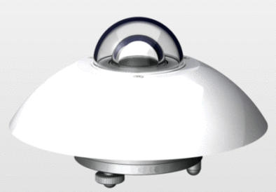

Un piranometru este un tip de [actinometru](http://ro.wikipedia.org/wiki/Actinometru" \o "Actinometru) folosit pentru măsurarea [radianței solare](http://ro.wikipedia.org/w/index.php?title=Radian%C8%9Bei_solare&action=edit&redlink=1" \o "Radianței solare — pagină inexistentă) pe o suprafață, fiind un[senzor](http://ro.wikipedia.org/wiki/Senzor) care este proiectat pentru a măsura densitatea[liniilor de forță](http://ro.wikipedia.org/w/index.php?title=Linie_de_for%C8%9B%C4%83&action=edit&redlink=1) (în wați per metru pătrat) de la un câmp vizual de 180 grade.

Un piranometru tipic nu necesită vreo sursă de putere pentru a funcționa.

Piranometru în care se observă principalele componente ale instrumentului: cupola de sticlă, corpul de metal, dispozitivul pentru generarea semnalelor negru, ecranul de iradiere, nivelul şi cablul.

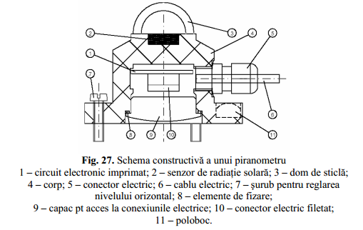

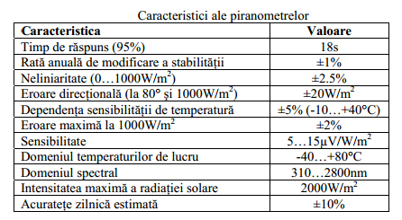

*Schema sistemului original de achiziţie a datelor şi de monitorizarea intensităţii radiaţiei solare.*

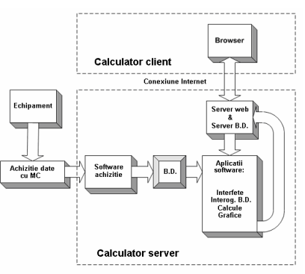

*Schema de funcţionare a sistemului de achiziţie a datelor şi monitorizare.*

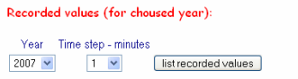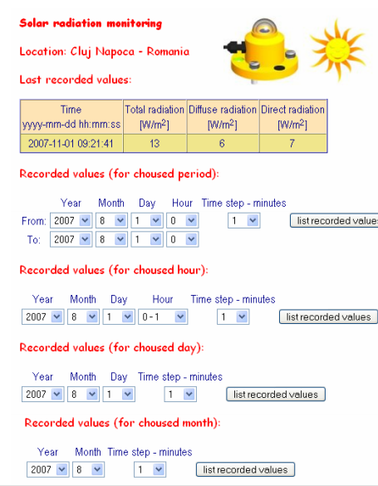

*Panoul virtual de monitorizare, realizat sub forma unei pagini web.*